第Ⅰ卷(选择题 共60分)
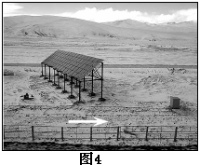
图12为“一游客在列车上拍摄的西藏太阳能发电板景观照片”，图中箭头表示列车行进方向。读图完成。
图12

1．该游客在拍摄图片时，火车的行进方向是
A．西北 B．西南
C．东北 D．东南
读我国某地气候统计图，回答2～3题。
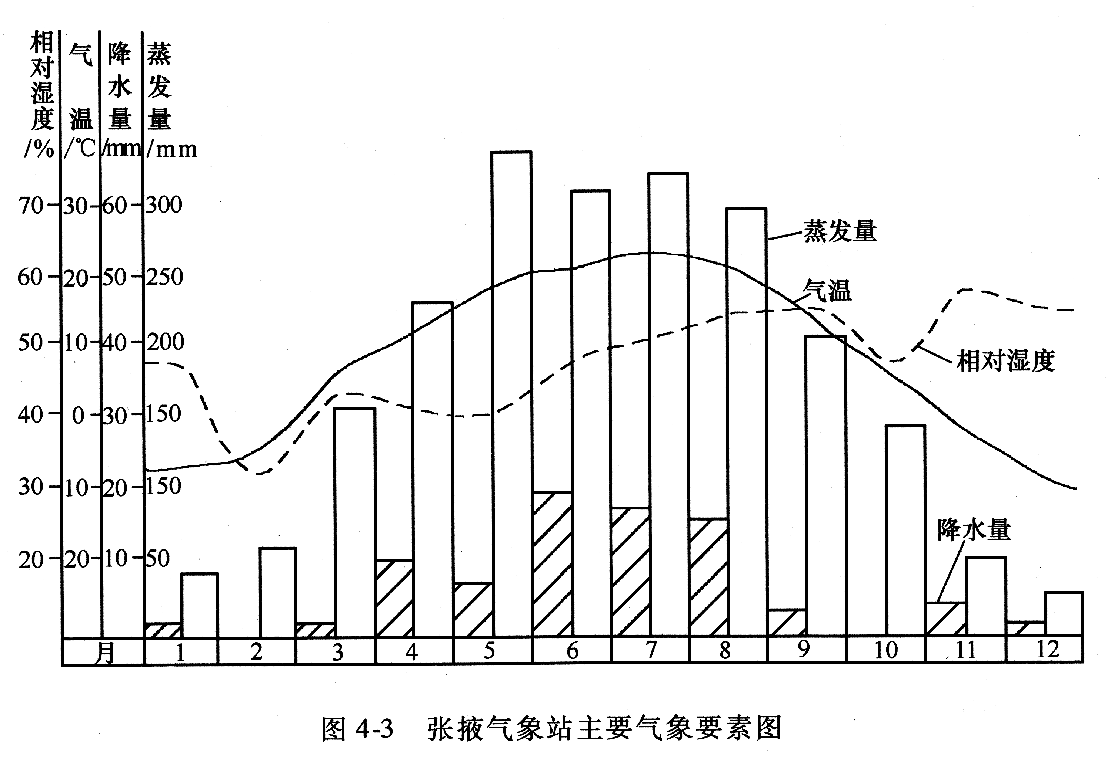
2．该地最可能位于
A．云贵高原 B．河西走廊
C．长江中下游平原 D．东北平原
3．下列关于该地的叙述正确的是
A．植被为亚热带落叶阔叶林
B．地表呈现千沟万壑的景观
C．喀斯特地貌广布，滑坡频发
D．昼夜温差较大，光照充足
图2
读世界局部地区图完成问题
4.下列关于②地气候的叙述正确的是
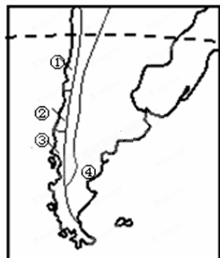
A.受西风带控制全年温和多雨
B.1月温和多雨，7月炎热干燥
C.1月受副热带高压控制，7月受西北风控制
D.位于地形迎风坡全年降水丰富
5.①、②、③三地自然环境
A.主要受地形影响植被出现东西差异
B.主要受洋流影响自然景观出现狭长分布
C.主要受热量影响自然景观出现南北差异
D.主要受海陆位置影响自然景观出现东西差异
6. ④地自然景观为
A.温带荒漠
B.温带草原 [来源:学|科|网]
C.温带落叶阔叶林
D.亚热带常绿阔叶林
图A为某区域示意图，图B反映图A中的P地河谷剖面，图C反映图A中的湖泊水位情况。读图回答问题。
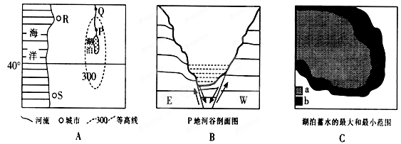
7.根据图中的信息，判断河流流向及湖泊的类型为
A．自北向南 淡水湖 B．自南向北 构造湖
C．自南向北 冰碛湖 D．自北向南 咸水湖

8.若R城的海滨浴场游客云集时，则下列判断正确的是
①湖泊蓄水范围为a②湖泊蓄水范围为b③S地受副热带高压控制④S地受盛行西风影响
A．①② B．③④ C．①④ D．②③
9.有关图示地区农业生产叙述正确的是
A．S地夏季光照强，昼夜温差大，利于大规模发展水稻种植
B．因有优越的自然条件，图示区域是世界重要的黄麻产地
C．因大量引湖水灌溉，湖泊面积不断缩小
D．R地光热资源丰富，宜种植葡萄．柑橘等水果
读图，回答问题。
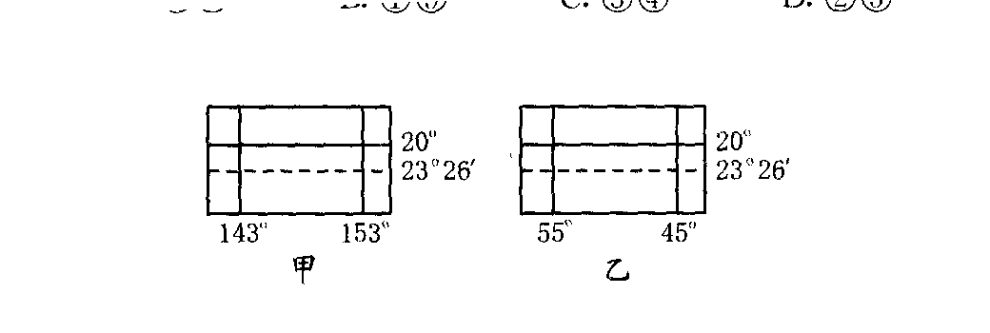
10．甲、乙两区域所在国的自然地理特征相似的是
①都是所在大洲面积最大、人口最多的国家 ②都位于板块内部，地壳相对较稳定
③都有大面积的沙漠分布 ④首都都是单一政治职能的城市
⑤人口都集中分布在沿海 ⑥都有丰富的煤碳资源
A．①③④⑥ B．①②④⑥ C．①②④⑤ D．②④⑤⑥
11.当北京为一年中雨量最多的季节时，下列叙述正确的是
A．甲区域所在国的西南沿海也正处在雨季
B．乙区域所在国的东部地区盛行东北季风
C．甲区域所在国正值小麦播种季节
D．乙区域所在国的最大河流正值枯水期
读某地冬至日（12月22日）太阳高度变化曲线图4，回答12-14题。

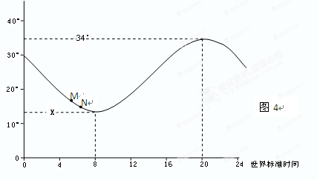

12．该地的经纬度是
A．32．5°N，120°E B．79．5°S，120°W
C．79．5°N，120°W D．79．5°S，120°E
13．图中X的数值为
A．13° B．14° C．15° D．16°
14．在图中M至N时间段，太阳位于
A．东南方向 B．东北方向 C．西北方向 D．西南方向

读图甲，有一架飞机在当地时间7月1日5时从旭日东升的A机场起飞，沿纬线向东飞行，一路上阳光普照，降落到B机场正值日落，据此，完成15-17题。
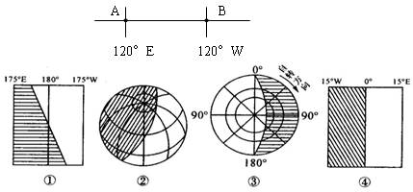
15．这一天地球的光照图（阴影为黑夜）可能是图乙中的 （ ）
A.① B.② C.③ D.④
16．从A机场飞行到B机场经历的时间是 （ ）
A.6小时 B.10小时 C.14小时 D.22小时
17．飞机到达B机场时，新一天约占全球范围的 （ ）
A.7/14 B.15/24 C.19/24 D.17/24
下图是某地附近两区域等值线分布图（比例尺相同）。读图回答18～20题。
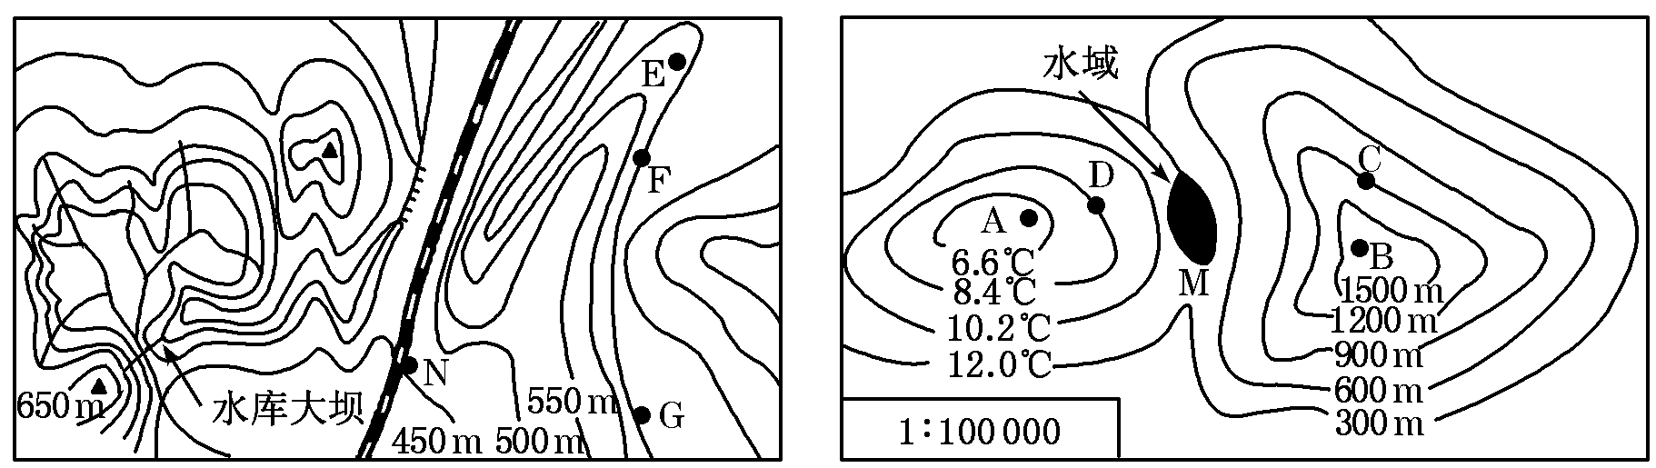
18．右上图中A地海拔（H）范围和B地温度（T）范围是
A．1200米≤H<1500米 、6℃≤T<7．8℃
B．1000米≤H<1300米、．3℃≤T<4．8℃
C． 1000米≤H<1300米、6℃≤T<7．8℃
D． 1200米≤H<1500米、3℃≤T<4．8℃
19．按照左图所示区域的大坝设计（坝顶的图上距离约为0．5厘米），则坝长和最大坝高（坝顶到坝底的垂直距离）大约分别是
A．坝长为50米 、最大坝高为145米
B．坝长为500米、最大坝高为150米
C． 坝长为500米、最大坝高为145米
D． 坝长为50米 、最大坝高为150米
20．关于图中说法正确的是
A．ABCD四地的水都能汇入图中水域 B．EFG三地的海拔在750米以上800米以下
C．在E地观察不到车站N D．铁路沿线要注意预防水库诱发的泥石流灾害
图6是图5中比拉姆的气温、降水量图。完成21-22题。
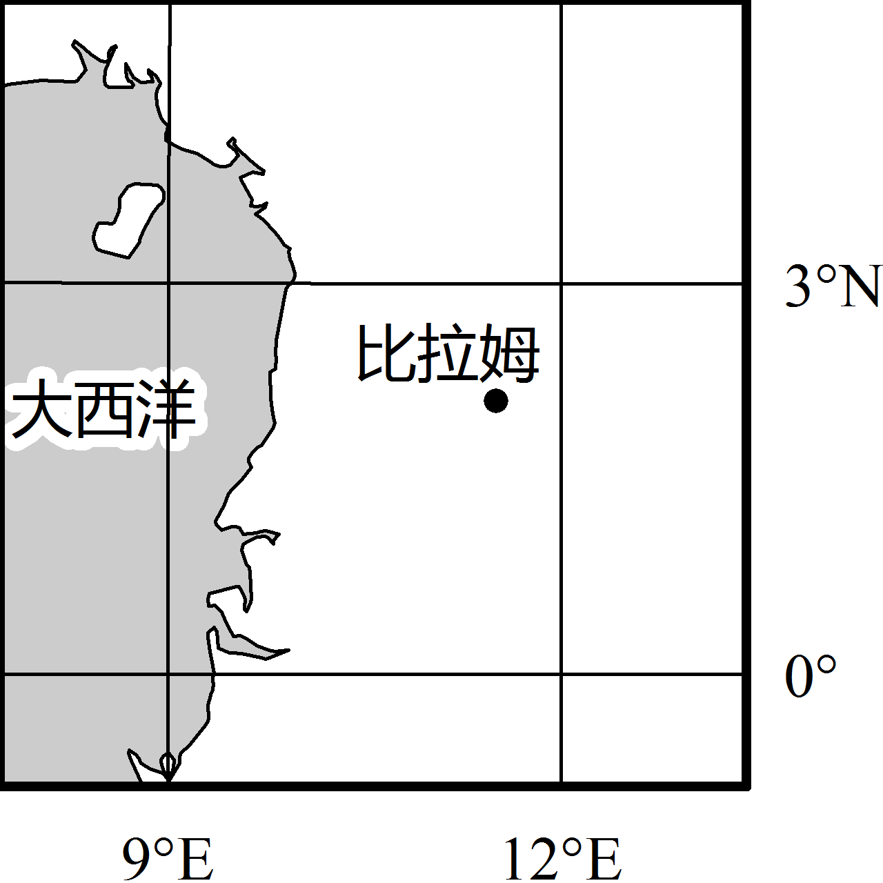
降水
（mm）
气温
（℃）
图5
图6

21. 每年比拉姆有两个相对多雨期和两个相对少雨期，其影响因素是
A．地势 B．洋流 C．人类活动 D．太阳直射点移动
22. 由比拉姆向北，随纬度逐渐升高，多雨期与少雨期的变化是
A．两个多雨期的时间间隔变长 B．两个少雨期时间间隔变长
C．过渡成一个多雨期和少雨期 D．过渡成一个多雨期两个少雨期
图7纵坐标表示数值大小，横坐标表示纬度，回答23-24题。
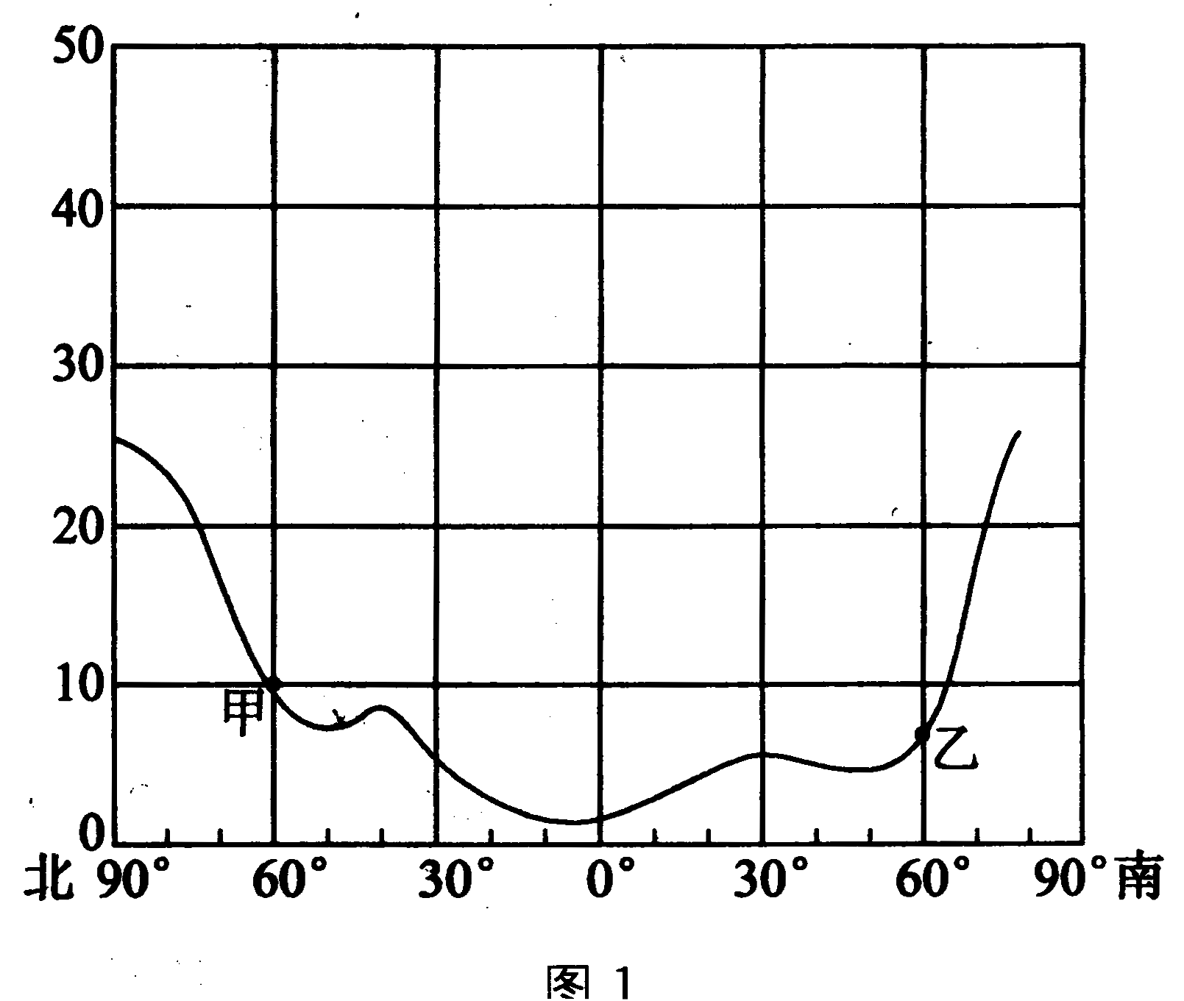
23．该图最可能表达的是
图7
A．年太阳辐射量的纬度分布
B．大洋气温年较差的纬度分布
C．年降水量的纬度分布
D．年平均气温的纬度分布
24．造成甲、乙两处数值差异的主要原因是
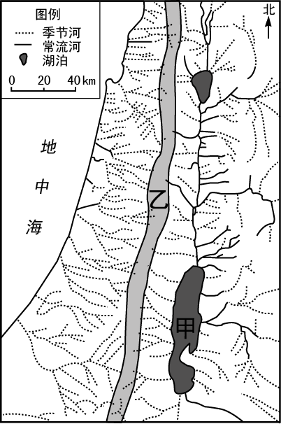
A．径流注入量不同 B．太阳高度角不同
图11
C．海陆面积不同 D．降雨量不同
读世界某区域水系分布图(图11)，回答25-27题。
25.图中甲湖泊南北相距约
A．40千米 B．80千米
C．120千米 D．160米
26．图中乙阴影可能为
A．山脉 B．裂谷 C．河流 D．海洋
27．图中季节河的汛期最有可能在
A．春季 B．夏季 C．秋季 D．冬季
读气温和降水资料图，完成28～30题。
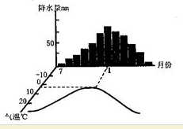
28．图中所示的气候类型是
A．北半球的地中海气候 B．南北球的温带海洋性气候
C．北半球的热带季风气候 D．南半球的热带草原气候
29．关于图示气候类型分布区的地理事物和现象，叙述正确的是
A．自然植被以针阔混交林为主 B．附近海域均有寒暖流汇合
C．地表水获得的补给冬季较多 D．风力搬运沉积地貌广泛分布
30．在图示气候的分布区，对大气污染严重的工厂不宜建在城市居民区的
A．西南面 B．西北面 C．东北面 D．东南面

第Ⅱ卷
一、单项选择题（每小题只有一个选项符合题意，每小题2分30小题共60分）
1 | 2 | 3 | 4 | 5 | 6 | 7 | 8 | 9 | 10 | 11 | 12 | 13 | 14 | 15
16 | 17 | 18 | 19 | 20 | 21 | 22 | 23 | 24 | 25 | 26 | 27 | 28 | 29 | 30
- 综合题：（共40分）
31．阅读有关材料，回答下列问题。（14分）
材料一 图甲是“韩国交通简图”[来源:Zxxk.Com]
材料二 泡菜是韩国的特色菜，其主要佐料之一是大蒜。大蒜喜冷凉气候，在首尔郊区为秋播作物，喜湿、喜肥、不耐旱、忌渍水，在发芽阶段忌阳光曝晒。
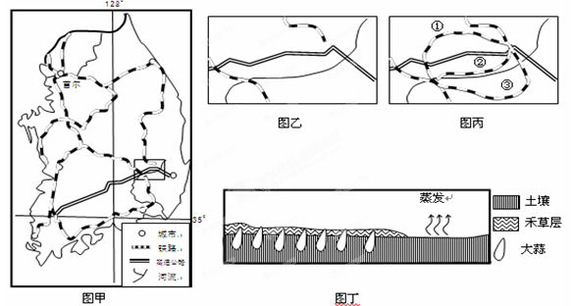
(1)图甲方框中的内容放大如图乙，其中有一段铁路未画出。该段铁路应为图丙中①②③中的哪一段？并说明判断理由。（8分）

(2)首尔为克服自然条件对种植大蒜的不利影响，播种时在原有土地上增铺了一层禾草，使大蒜的产量、质量显著提高。说明禾草对大蒜生长自然条件的改善作用。（6分）

32．(14分)读下图甲,图中A、B、C为晨昏线，已知此时北京时间为20时。完成下列问题。

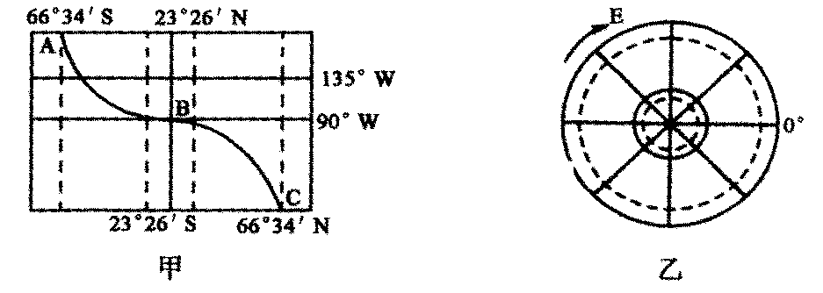

（1）在图乙中绘出太阳光照射地球示意图。（绘出太阳光线、晨昏线，并在夜半球画斜线）（6分）
（2）在图乙中标注一点P，该点日影指向正北（极点除外）。（2分）
（3）说明该日正午太阳高度的分布规律。（3分）

（4）说明此图所示的日期分布规律。（3分）

33．读图回答下列问题（12分）
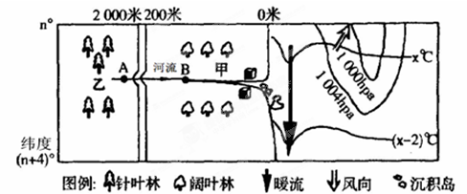

(1)图中甲城位于________（南、北）半球，解读图中各种主要信息，阐述其理由（从哪些方面可以得出这个结论）。（8分）

(2)图中所示天气系统向正西过境甲城，描述过境时甲城的天气状况。过境前后甲城风向如何变化（4分）

高考地理练习题10答案
1 | 2 | 3 | 4 | 5 | 6 | 7 | 8 | 9 | 10 | 11 | 12 | 13 | 14 | 15
C | B | D | C | C | A | D | C | D | C | A | B | A | D | A
16 | 17 | 18 | 19 | 20 | 21 | 22 | 23 | 24 | 25 | 26 | 27 | 28 | 29 | 30
A | B | D | C | C | D | C | B | C | B | A | D | A | C | A

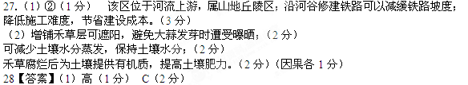
32.（1）直射点：0°23°26′S
（2）0°经线上，0°--23°26′S之间
（3）从南回归线向南北两侧递减ks5u
（4）全球同为一天

29【答案】
